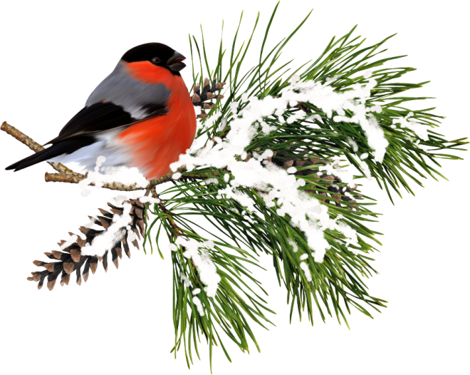
институт ОБЩЕСТВЕННОГО МНЕНИЯ «квалитас»


394036, г. Воронеж, пр. Революции, д. 44, к. 14
тел.: (473) 251-20-75, 251-90-75
E-mail: office@qualitas.ru
Internet: http://www.qualitas.ru
ИНН 3666065119
Расчётный счёт № 40702810613400101661 ЦЧ банк СБ РФ г. Воронеж

ЕЖЕМЕСЯЧНЫЙ БЮЛЛЕТЕНЬ
СОЦИОЛОГИЧЕСКИХ СООБЩЕНИЙ
ПО г. ВОРОНЕЖУ

№ 2016-12 (228)

При использовании информации ссылка на Институт
общественного мнения «Квалитас» обязательна.
В этом выпуске:

1 раздел: ИТОГИ ГОДА: ОЦЕНКИ И ОЖИДАНИЯ
- Каким был уходящий 2016 год для России – лучше, чем 2015-й, хуже или таким же?
- Каким был лично для Вас уходящий 2016 год – лучше, хуже или таким же, как прошлый 2015-й?
- Кто из политических деятелей, по Вашему мнению, оказал самое сильное положительное влияние на то, что происходило в России в 2016 году?
- Как Вы полагаете, наступающий 2017 год будет для России в целом лучше, хуже или таким же, как уходящий?
- Как Вы полагаете, наступающий 2017 год лично для Вас будет в целом лучше, хуже или таким же, как уходящий?
- Назовите, пожалуйста, главное позитивное событие уходящего года.
- Назовите, пожалуйста, главное негативное событие уходящего года.
- Кого из воронежских политиков, государственных и общественных деятелей, людей науки и искусства можно было бы назвать человеком года?
- Кому, по Вашему мнению, принадлежит реальная власть в городе?

2 раздел: ВОРОНЕЖЦЫ ОБ АНДРОПОВЕ КАК О ПОЛИТИЧЕСКОМ
ДЕЯТЕЛЕ И ЧЕЛОВЕКЕ
- Как Вы считаете, Ю.В. Андропов принес нашей стране в целом больше пользы или больше вреда?
- Как Вам кажется, сегодня деятельность Ю.В. Андропова чаще приукрашивают, очерняют или оценивают объективно?
- А если говорить о Ю.В. Андропове как о человеке – как Вам кажется, он был хорошим или плохим человеком?

3 раздел: СПОРНЫЕ ПРОБЛЕМЫ ОБЩЕСТВА
- В настоящее время по действующему законодательству вступление в брак разрешено с 18-летнего возраста. Как Вы думаете, следует или не следует снизить этот возрастной ценз?
- Как Вы считаете, следует ли разрешить в России однополые браки?

4 раздел: У ПОРОГА – НОВЫЙ ГОД!
- Сбылись ли Ваши желания, которые Вы загадывали в прошлую новогоднюю ночь?
- Отмечаете ли Вы праздник Рождества Христова?
- Какой художественный фильм для Вас лично больше всего ассоциируется с Новым годом?
- Какое блюдо является для Вас самым «новогодним»?

Редколлегия:

Н.А. Романович (главный редактор)
Ю.В. Митрофанов (редактор)
Р.Е. Виткалова (руководитель полевого исследования)

ИНФОРМАЦИОННАЯ БАЗА:
– опрос проведен 10 – 14 декабря 2016 г., опрошено 606 человек;
– метод: телефонное интервью;
– выборка репрезентативна для населения г. Воронежа старше 18 лет по полу и возрасту.

ИНСТИТУТ ОБЩЕСТВЕННОГО МНЕНИЯ «квалитас». Тел.: (473) 251-90-75, 251-20-75

Опрос проведён ИОМ "Квалитас" 10 – 14 декабря 2016 года методом телефонного интервью.
Выборка репрезентативна для населения г. Воронежа старше 18 лет по полу и возрасту.
Опрошено 606 человек.

1 раздел: ИТОГИ ГОДА: ОЦЕНКИ И ОЖИДАНИЯ

КАКИМ БЫЛ УХОДЯЩИЙ 2016 ГОД ДЛЯ РОССИИ – ЛУЧШЕ, ЧЕМ 2015-Й, ХУЖЕ ИЛИ ТАКИМ ЖЕ?
Таблица 1
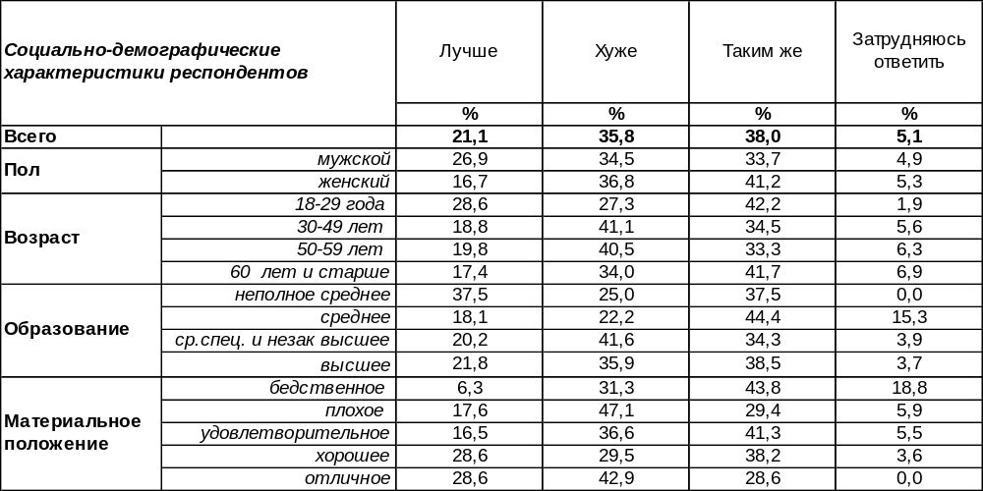
(Примечание: распределение ответов респондентов по строке составляет 100%)
Наиболее распространенная точка зрения – уходящий 2016 год был таким же, как и предыдущий (38%). На втором месте оказалось мнение о том, что этот год был хуже, чем 2015 год (36%). Негативно оценивают прошедший год чаще пожилые люди, чем молодые. В то же время каждый пятый житель Воронежа считает, что 2016 год оказался лучше своего предшественника. Мужчины так думают чаще, чем женщины (27/17), молодые люди – чаще, чем пожилые (29/17).
Сравним ответы горожан в прошлые годы.

Каким был уходящий год для России – лучше, чем предыдущий, хуже или таким же?

Целых три года (с 2010 до 2013 гг.) позитивные социальные оценки преобладали над негативными, но два года назад эта тенденция была сломлена, и в 2014 году негативные оценки взяли верх. С тех пор они не уступают своего лидерства позитивным оценкам, а в прошлом году между ними был серьезный разрыв (48/21). По итогам 2016 года разрыв между отрицательными и положительными оценками несколько сократился: 36/21.
ИНСТИТУТ ОБЩЕСТВЕННОГО МНЕНИЯ «квалитас». Тел.: (473) 251-90-75, 251-20-75
Опрос проведён ИОМ "Квалитас" 10 – 14 декабря 2016 года методом телефонного интервью.
Выборка репрезентативна для населения г. Воронежа старше 18 лет по полу и возрасту.
Опрошено 606 человек.

КАКИМ БЫЛ ЛИЧНО ДЛЯ ВАС УХОДЯЩИЙ 2016 ГОД – ЛУЧШЕ, ХУЖЕ ИЛИ ТАКИМ ЖЕ, КАК ПРОШЛЫЙ 2015-Й?
Таблица 2
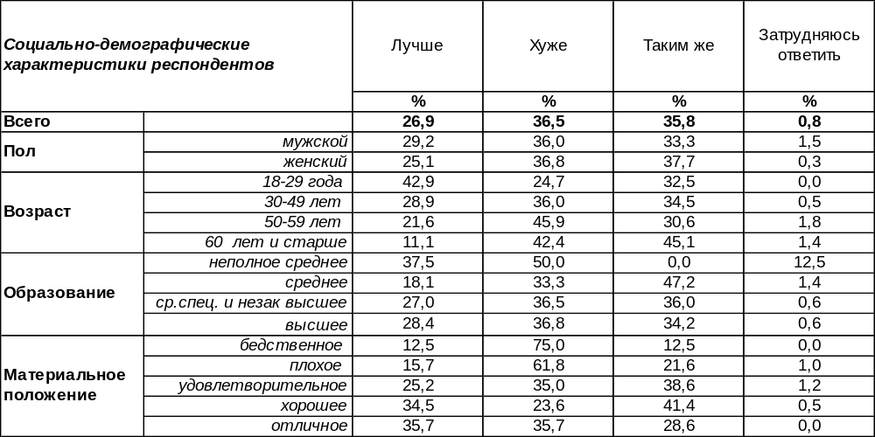
(Примечание: распределение ответов респондентов по строке составляет 100%)
Как правило, свое собственное положение люди оценивают лучше, чем положение страны в целом. И действительно, индивидуальные позитивные оценки 2016 года (27%) чуть выше социальных (21%), но негативные почти совпадают: 37% и 36%. В среднем по Воронежу 37% горожан считают, что этот год прошел хуже, чем предыдущий. Такого мнения чаще придерживаются пожилые, чем молодые, и чаще бедные, чем богатые. Однако для 27% горожан этот год проявил больше щедрости, чем прошлый. Стоит ли говорить о том, что лучше стали жить и без того богатые, а хуже – бедные люди?! Только у 36% горожан положение не изменилось. Сравним ответы воронежцев на этот вопрос, ведь мы его задаем без малого двадцать лет.

Каким был лично для Вас уходящий год – лучше, чем предыдущий, хуже или таким же?

Период с 2010 по 2014 гг. отмечен преобладанием позитивных индивидуальных оценок над негативными, но в конце 2015 года отрицательные оценки вновь взяли верх над положительными (41/24). А в конце 2016 года разрыв между позитивом и негативом несколько сократился: 37/27.
ИНСТИТУТ ОБЩЕСТВЕННОГО МНЕНИЯ «квалитас». Тел.: (473) 251-90-75, 251-20-75
Опрос проведён ИОМ "Квалитас" 10 – 14 декабря 2016 года методом телефонного интервью.
Выборка репрезентативна для населения г. Воронежа старше 18 лет по полу и возрасту.
Опрошено 606 человек.

КТО ИЗ ПОЛИТИЧЕСКИХ ДЕЯТЕЛЕЙ, ПО ВАШЕМУ МНЕНИЮ, ОКАЗАЛ САМОЕ СИЛЬНОЕ ПОЛОЖИТЕЛЬНОЕ ВЛИЯНИЕ НА ТО, ЧТО ПРОИСХОДИЛО В РОССИИ В 2016 ГОДУ?
Вот уже в девятнадцатый раз мы предлагаем назвать имя «человека года», исходя из его благотворного влияния на положение дел в России. Традиционно вопрос задавался в открытой форме, то есть без подсказок вариантов ответов. Тем не менее при всем богатстве выбора воронежцами было названо только 10 фамилий политических деятелей, да и то некоторые из них набрали по 1-2 голоса.
Только 6% наших земляков убеждены, что в 2016 году никто не отличился на ниве положительных дел. Еще 23% респондентов затруднились дать содержательный ответ на поставленный вопрос.
Таблица 3
 | 1998 | 1999 | 2000 | 2001 | 2002 | 2003 | 2004 | 2005 | 2006 | 2007 | 2008 | 2009 | 2010 | 2011 | 2012 | 2013 | 2014 | 2015 | 2016
 | % | % | % | % | % | % | % | % | % | % | % | % | % | % | % | % | % | % | %
Жириновский В. | 1 | 1 | - | 3 | 3 | 4 | 3 | 2 | 3 | 3 | 2 | 3 | 1 | 4 | 2 | 1 | 1 | 1 | 2
Зюганов Г. | 6 | 3 | 4 | 4 | 2 | 2 | 4 | 3 | 2 | 3 | 1 | 1 | 3 | 3 | 3 | 1 | 0 | <1 | <1
Лавров С. | - | - | - | - | - | - | - | - | - | - | - | - | - | - | - | 1 | 1 | 2 | 4
Медведев Д. | - | - | - | - | - | - | - | 1 | 5 | 3 | 17 | 30 | 24 | 31 | 11 | 2 | 0 | 0 | <1
Миронов С. | - | - | - | - | <1 | 1 | <1 | 0 | <1 | 1 | 1 | <1 | <1 | 2 | <1 | <1 | 0 | 0 | <1
Путин В. | - | 42 | 54 | 64 | 55 | 44 | 35 | 39 | 56 | 59 | 59 | 37 | 40 | 22 | 37 | 39 | 75 | 73 | 63
Рогозин Д. | - | - | - | - | - | 7 | 7 | 6 | 1 | 1 | 1 | 1 | 1 | 1 | 2 | 1 | 0 | <1 | 0
Шойгу С. | - | - | - | 6 | 7 | 6 | 4 | 4 | 3 | 2 | 2 | 3 | 3 | 1 | 11 | 4 | 1 | 1 | 1

Как видно по результатам опроса, по сути дела только один человек – Президент России В.Путин – оказывал положительное влияние на положение дел в 2016 году. Число же голосов в пользу других персоналий столь незначительно, что не выходит за рамки статистической погрешности измерения.
В ходе опроса ни разу не были названы имена бывшего и настоящего председателя Государственной Думы, председателя Совета Федераций и других статусных российских политиков. Не нашлось места в перечне наиболее влиятельных политиков и представителям оппозиции, в том числе и либеральной. Зато по одному разу были названы В.Чуркин и А.Лукашенко. Ну, и в очередной раз несколько воронежцев отметили своим благосклонным вниманием губернатора А.Гордеева.
То есть, мы в очередной раз убедились, что, по большому счету, политик, оказывающий положительное влияние на ситуацию в стране, у нас только один. А хорошо это или плохо – каждый решает сам.

ИНСТИТУТ ОБЩЕСТВЕННОГО МНЕНИЯ «квалитас». Тел.: (473) 251-90-75, 251-20-75
Опрос проведён ИОМ "Квалитас" 10 – 14 декабря 2016 года методом телефонного интервью.
Выборка репрезентативна для населения г. Воронежа старше 18 лет по полу и возрасту.
Опрошено 606 человек.

КАК ВЫ ПОЛАГАЕТЕ, НАСТУПАЮЩИЙ 2017 ГОД БУДЕТ ДЛЯ РОССИИ В ЦЕЛОМ ЛУЧШЕ, ХУЖЕ ИЛИ ТАКИМ ЖЕ, КАК УХОДЯЩИЙ?
Таблица 4
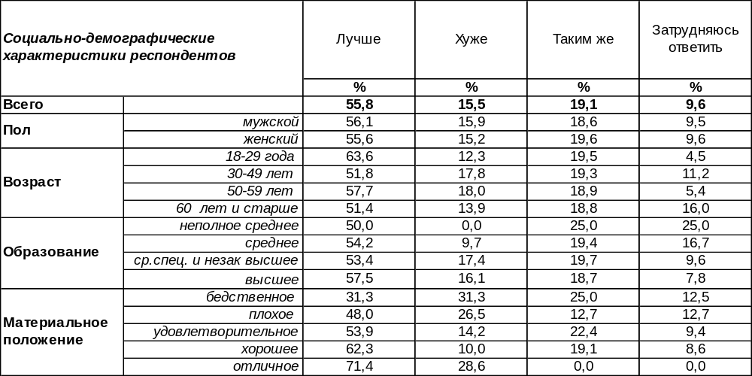
(Примечание: распределение ответов респондентов по строке составляет 100%)
В краткосрочном социальном прогнозе уверенно превалирует надежда на лучшее будущее (56%), в три с половиной раза превышая негативные ожидания (16%). Оптимистичнее всего настроены молодые и богатые люди. А почти каждый третий бедняк (31%) с тревогой вглядывается в ближайшее будущее, полагая, что оно не сулит стране ничего хорошего. Не ожидают каких-либо изменений для России в наступающем году 19% жителей города.
Сравним сегодняшний и прошлогодний социальные прогнозы.

Как Вы полагаете, наступающий год будет для России в целом лучше,
хуже или таким же, как уходящий?

Вот уже восьмой год подряд начиная с 2009 г. позитивные оценки следующего года для России держат верх над негативными. По отношению к прошлому году позитивные оценки выросли с 40% до 56%, а негативные сократились с 24% до 16%. Иными словами, все будет хорошо!
ИНСТИТУТ ОБЩЕСТВЕННОГО МНЕНИЯ «квалитас». Тел.: (473) 251-90-75, 251-20-75
Опрос проведён ИОМ "Квалитас" 10 – 14 декабря 2016 года методом телефонного интервью.
Выборка репрезентативна для населения г. Воронежа старше 18 лет по полу и возрасту.
Опрошено 606 человек.

КАК ВЫ ПОЛАГАЕТЕ, НАСТУПАЮЩИЙ 2017 ГОД ЛИЧНО ДЛЯ ВАС БУДЕТ В ЦЕЛОМ ЛУЧШЕ, ХУЖЕ ИЛИ ТАКИМ ЖЕ, КАК УХОДЯЩИЙ?
Таблица 5
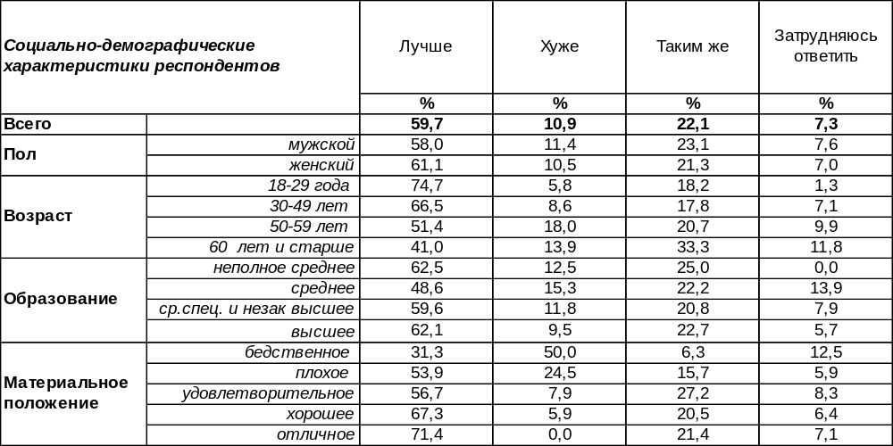
(Примечание: распределение ответов респондентов по строке составляет 100%)
В индивидуальном краткосрочном прогнозе оптимизм (60%) почти в шесть раз (11%) превалирует над пессимизмом. Чем моложе респонденты, тем чаще они надеются, что их жизнь переменится к лучшему в наступающем году (от 41% среди пожилых до 75% среди самых юных). Опасения, что 2017 год окажется хуже предшествующего, возрастают по мере оскудения бюджета респондентов: от 0% среди богатых до 50% среди бедных. В то же время 22% горожан не ждут для себя особых перемен в будущем году.
Сравним индивидуальные прогнозы воронежцев в предыдущие годы.

Как Вы полагаете, наступающий год лично для Вас будет в целом лучше,
хуже или таким же, как уходящий?

Наконец, сломлена тенденция роста пессимистичного прогноза и сокращения позитивных ожиданий, которая продолжалась четыре года подряд. По отношению к последнему замеру сегодня число сторонников оптимистичного прогноза увеличилось с 45% до 60%. А количество пессимистов уменьшилось с 28% до 11%.
ИНСТИТУТ ОБЩЕСТВЕННОГО МНЕНИЯ «квалитас». Тел.: (473) 251-90-75, 251-20-75
Опрос проведён ИОМ "Квалитас" 10 – 14 декабря 2016 года методом телефонного интервью.
Выборка репрезентативна для населения г. Воронежа старше 18 лет по полу и возрасту.
Опрошено 606 человек.

НАЗОВИТЕ, ПОЖАЛУЙСТА, ГЛАВНОЕ ПОЗИТИВНОЕ СОБЫТИЕ УХОДЯЩЕГО ГОДА
Этот вопрос задавался в открытой форме (без набора вариантов ответа). Воронежцы называли то событие года, которое они считают самым значимым вне зависимости от того, где оно произошло: в мире, в нашей стране, в нашем городе или же в личной жизни. Сопоставление оценок прошлых лет представлено на графике ниже. Стилистика ответов сохранена (ответы выделены жирным курсивом).

Чаще всего воронежцы называли радостные события из своей личной жизни (38%), на втором месте по числу упоминаний – события в стране и в мире (22%), и совсем редко – в нашем городе (2%) и в спорте (1%).
Как ни удивительно, но самым позитивным событием из тех, что произошли в мире, горожане назвали победу Трампа на выборах в Америке (21 чел.). Воронежцев радует то, что с Россией начали считаться (16 чел.), а также то, что рубль больше никуда не упал и экономическое состояние страны улучшилось (13%). Люди приветствуют тот факт, что наводится порядок в Сирии, и в частности, наши победили в Алеппо (14 чел.). Когда телеэкраны демонстрируют взрывы, стрельбу и ужасы военного положения в отдельных странах, то быстро понимаешь, насколько важно, что нет боевых действий на территории РФ, мир в России. «Главное – что нет войны», – так охарактеризовали позитивное событие уходящего года 11 чел. Некоторых горожан порадовал Президент РФ: «Путин признал, что экономический тормоз внутри нашей страны, а не от внешних факторов» (10%). До сих пор люди вспоминают присоединение Крыма (9 чел.) как позитивное событие года вне зависимости от того, в каком году это произошло. Видимо, это – на все времена. Одобрение населения вызвало то, что взялись за чистку верхушки власти, поставили адекватного министра образования, а также приняли новые законы о малоимущих, о предпринимателях (8 чел.). Некоторые с удовлетворением отметили, что у России стали налаживаться отношения с другими государствами: с Турцией, Египтом, Америкой, хоть как-то выравниваются отношения с Украиной (6 чел.). Кроме того, были названы выборы в ГосДуму (5 чел.), парад на Красной площади 9 мая (3 чел.).
Среди позитивных событий городского масштаба было отмечено улучшение состояния дорог (4 чел.), а также улучшение коммунальных услуг, медицинского обслуживания (4 чел.), не прошло незамеченным даже строительство в Южном парке спортплощадки для детей и подростков. Кто-то вспомнил Платоновский фестиваль, а кто-то – крестный ход в Задонск.
Из спортивных событий была упомянута летняя олимпиада в РИО (3 чел.), но в связи с дискриминацией наших спортсменов это событие не собрало много голосов.
Остальные позитивные события касались личной жизни горожан, и спектр их очень разнообразен. Довольно часто люди радовались позитивным сдвигам на работе: карьерный рост, повысили зарплату, избрали на должность профессора, открыл свое дело (36 чел.). Про свои успехи в учебе поведали 17 чел. Ну и конечно, семейные радости: свадьба, рождение детей и внуков, достижения детей и внуков (80 чел.). Кому-то посчастливилось в этом году встретиться со своей любовью (4 чел.), а кто-то – под впечатлением замечательного путешествия во время отпуска (15 чел.). Некоторым удалось поправить здоровье (17 чел.). Другие – сделали ремонт, выплатили кредиты, а кто-то освободился из тюрьмы.
ИНСТИТУТ ОБЩЕСТВЕННОГО МНЕНИЯ «квалитас». Тел.: (473) 251-90-75, 251-20-75
Опрос проведён ИОМ "Квалитас" 10 – 14 декабря 2016 года методом телефонного интервью.
Выборка репрезентативна для населения г. Воронежа старше 18 лет по полу и возрасту.
Опрошено 606 человек.

НАЗОВИТЕ, ПОЖАЛУЙСТА, ГЛАВНОЕ НЕГАТИВНОЕ СОБЫТИЕ УХОДЯЩЕГО ГОДА
Этот вопрос прозвучал в открытом виде, без вариантов ответа. Следовательно, воронежцы имели возможность говорить обо всем, что опечалило их в 2016 году, будь то события социального характера (в стране, в мире, в родном городе) или же события из личной жизни. Затруднились ответить на этот вопрос 18% горожан, а 15% опрошенных не заметили в уходящем году негативных событий. Сопоставление тематики ответов воронежцев представлено на графике ниже. Стилистика ответов в комментариях сохранена (ответы выделены жирным курсивом).

Если позитивные события уходящего года происходили главным образом в личной жизни воронежцев, то негативные – в стране и мире. Самая большая рана – это непрекращающаяся гражданская война на Украине (45 чел.). Воронежцев приводит в изумление бешеное повышение цен на продукты (43 чел.). Война в Сирии вызывает тревогу и недоумение, люди досадуют, что Россия ввязалась в войну в Сирии (40 чел.). Воронежцев печалит, что в стране процветает коррупция, что чиновники не докладывают Президенту истинное положение дел (18 чел.). Кто-то отметил: «Настоящей борьбы с коррупцией так и не наступило, все это – видимость». Горожан удручает также травля России со стороны Европы и США (12 чел.). В качестве негативного события 2016 года воронежцы упомянули продление антироссийских санкций со стороны Евросоюза (9 чел.). Настораживает введение новых законов: официально нетрудоустроенные люди должны теперь платить налоги, пакет Яровой – личные данные будут храниться три года (7 чел.). Пенсионеров расстроило то, что не будут индексировать пенсии работающим, о пенсионерах не думают (7 чел.). Некоторые сетуют, что не осталось денег в бюджете, поэтому придумывают новые законы и повышают акцизы (6 чел.). А кто-то расстроился из-за выборов в США, но по разным причинам. Некоторые – из-за того, что Клинтон проиграла (6 чел.). А другим не понравилась предвыборная кампания: «Во время выборов Россию опускали ниже плинтуса. Мне было неприятно это слушать». Люди скорбят о гибели летчиков МЧС при тушении пожара над Иркутском (5 чел.). Отдельных воронежцев расстроила смерть Фиделя Кастро (3 чел.). Кому-то не понравилось открытие Ельцинского центра в Екатеринбурге.
Огорчили воронежцев в этом году спортивные события: «дисквалификация сборной легкоатлетов на олимпиаде, проигрыш сборной по футболу на чемпионате Европы, недавний проигрыш нашего шахматиста» (12 чел.).
Среди событий личного плана, которые омрачили жизнь воронежцам в уходящем году, чаще всего упоминаются болезни (36 чел.) и уход из жизни близких людей (21 чел.). Неприятности на работе (26 чел.) и финансовые проблемы (17%) преследовали некоторых горожан: «у меня в кармане нет денег четыре месяца», «в долги влез» и т.п. Кто-то поссорился с женой (7 чел.), кто-то – с соседями: «соседи сожгли безнаказанно нашу машину». У кого-то сгорела дача, угнали или повредили автомобиль (5 чел.). У некоторых возникли сложности с учебой: «отчислили из университета» (3 чел.). У других рухнули надежды на семейное счастье: «предательство любимого человека», «рассталась с парнем», «развелся» (4 чел.). Пусть же Новый год принесет новое счастье!
ИНСТИТУТ ОБЩЕСТВЕННОГО МНЕНИЯ «квалитас». Тел.: (473) 251-90-75, 251-20-75
Опрос проведён ИОМ "Квалитас" 10 – 14 декабря 2016 года методом телефонного интервью.
Выборка репрезентативна для населения г. Воронежа старше 18 лет по полу и возрасту.
Опрошено 606 человек.

КОГО ИЗ ВОРОНЕЖСКИХ ПОЛИТИКОВ, ГОСУДАРСТВЕННЫХ И ОБЩЕСТВЕННЫХ ДЕЯТЕЛЕЙ,ЛЮДЕЙ НАУКИ И ИСКУССТВА МОЖНО БЫЛО БЫ НАЗВАТЬ ЧЕЛОВЕКОМ ГОДА?

На традиционный декабрьский вопрос мы получили традиционные ответы. А именно: 16% горожан посчитали, что в Воронежской области нет персоналий, достойных звания «человек года», и еще 42% наших сограждан затруднились дать содержательный ответ.
Если в 2015 году в первую десятку героев, помимо политиков, попали и представители искусства, спорта, науки, то в 2016 году в списке остался только художественный руководитель Камерного театра Михаил Бычков.
В таблице ниже приведены фамилии тех наших земляков, кого респонденты упомянули не менее двух раз. Всего же было названо 42 фамилии.

№№ | Человек года 2016 | Проценты
1 | Гордеев А. | 29,2
2 | Чижов С. | 2,6
3 | Гусев А. | 1,5
4-6 | Бычков | 0,7
4-6 | Жуков А. | 0,7
4-6 | Чухнов И. | 0,7
7-9 | Антиликаторов А. | 0,3
7-9 | Пономарев А. | 0,3
7-9 | Чернушкин Г. | 0,3

Напомним читателям первые тройки воронежских «лидеров года» за прошедшие годы.

№ | Человек года 2015 | % |  | № | Человек года 2014 | % |  | № | Человек года 2013 | %
1 | А.В. Гордеев | 32,0 |  | 1 | А.В. Гордеев | 44,0 |  | 1 | А.В. Гордеев | 16,8
2 | С.В. Чижов | 1,0 |  | 2 | А.В. Гусев | 0,9 |  | 2 | Г.А. Кудрявцева | 2,5
3 | А.В. Гусев | 0,7 |  | 3 | С.В. Чижов | 0,7 |  | 3 | Г.В. Чернушкин | 2,0
№ | Человек года 2012 | % |  | № | Человек года 2011 | % |  | № | Человек года 2010 | %
1 | А. Гордеев | 31,7 |  | 1 | Гордеев А. | 36 |  | 1 | Гордеев А. | 31,7
2 | С. Колиух | 4,6 |  | 2 | Колиух С. | 3 |  | 2 | Колиух С. | 5,9
3 | Г. Кудрявцева | 3,2 |  | 3 | Кудрявцева Г. | 1,4 |  | 3 | Чижов С. | 1,6
№ | Человек года 2009 | % |  | № | Человек года 2008 | % |  | № | Человек года 2007 | %
1 | Гордеев А. | 36,9 |  | 1 | Колиух С. | 7,7 |  | 1 | Чижов С. | 7,6
2 | Кудрявцева Г. | 4,5 |  | 2 | Кулаков В. | 6,8 |  | 2 | Кудрявцева Г. | 5,2
3 | Колиух С. | 3,9 |  | 3 | Кудрявцева Г. | 2,0 |  | 3 | Кулаков В. | 2,7
№ | Человек года 2006 | % |  | № | Человек года 2005 | % |  | № | Человек года 2004 | %
1 | Чижов С. | 7,0 |  | 1 | Чижов С. | 7,5 |  | 1 | Кулаков В. | 4,0
2 | Кудрявцева Г. | 4,7 |  | 2 | Скрынников Б. | 3,9 |  | 2 | Скрынников Б. | 3,4
3 | Скрынников Б. | 2,6 |  | 3 | Кудрявцева Г. | 3,5 |  | 3 | Рогозин Д. | 2,9
 |  |  |  | № | Человек года 2003 | %
 |  |  |  | 1 | Чижов С. | 10.8
 |  |  |  | 2 | Рогозин Д. | 5.4
 |  |  |  | 3 | Кулаков В. | 4.4
ИНСТИТУТ ОБЩЕСТВЕННОГО МНЕНИЯ «квалитас». Тел.: (473) 251-90-75, 251-20-75
Опрос проведён ИОМ "Квалитас" 10 – 14 декабря 2016 года методом телефонного интервью.
Выборка репрезентативна для населения г. Воронежа старше 18 лет по полу и возрасту.
Опрошено 606 человек.

КОМУ, ПО ВАШЕМУ МНЕНИЮ, ПРИНАДЛЕЖИТ РЕАЛЬНАЯ ВЛАСТЬ В ГОРОДЕ?
Вопрос о власти мы задаем воронежцам регулярно в конце декабря начиная с 1998 года. Ввиду того что на вопрос допускалось несколько вариантов ответов, суммарное распределение альтернатив по строке превышает 100%.
Кому принадлежит реальная власть в городе?
 | Областной  Администрации /  Правительству  Воронежской области | Городской  администрации | Областной  Думе | Руководителям  предприятий,  учреждений | Органам МВД, ФСБ | Дельцам  теневой экономики,  мафии | В городе царит  безвластие | Затрудняюсь  ответить
1998 год | 32% | 12% | 1% | 2% | 7% | 40% | 20% | 7%
1999 год | 23% | 17% | 2% | 3% | 7% | 37% | 10% | 16%
2000 год | 26% | 22% | 5% | 4% | 8% | 27% | 8% | 12%
2001 год | 30% | 27% | 4% | 3% | 9% | 30% | 8% | 10%
2002 год | 13% | 17% | 4% | 5% | 7% | 34% | 9% | 18%
2003 год | 29% | 11% | 8% | 3% | 11% | 36% | 6% | 11%
2004 год | 26% | 13% | 7% | 4% | 6% | 33% | 15% | 10%
2005 год | 23% | 11% | 5% | 2% | 8% | 27% | 28% | 6%
2006 год | 26% | 14% | 7% | 4% | 7% | 31% | 13% | 8%
2007 год | 32% | 18% | 9% | 5% | 8% | 27% | 7% | 11%
2008 год | 31% | 28% | 9% | 2% | 8% | 25% | 9% | 9%
2009 год | 41% | 18% | 9% | 4% | 9% | 20% | 7% | 11%
2010 год | 40% | 16% | 6% | 5% | 10% | 28% | 6% | 8%
2011 год | 41% | 22% | 8% | 4% | 9% | 21% | 7% | 8%
2012 год | 41% | 21% | 11% | 2% | 7% | 11% | 10% | 11%
2013 год | 33% | 19% | 10% | 4% | 10% | 15% | 12% | 13%
2014 год | 44% | 26% | 15% | 5% | 8% | 8% | 6% | 13%
2015 год | 45% | 17% | 14% | 4% | 9% | 8% | 7% | 18%
2016 год | 43% | 21% | 17% | 6% | 10% | 10% | 7% | 12%

Львиная доля городской власти вот уже десятилетие (с 2007 года) находится в распоряжении правительства Воронежской области (43%). Второе место по степени влияния на городскую жизнь уже шестой год подряд воронежцы отдают городской администрации (21%). Третье место горожане отводят областной Думе (17%). Органы МВД и ФСБ (10%) идут, что называется, «ноздря в ноздрю» с дельцами теневой экономики (10%), которых люди именуют попросту мафией. Меньше всего влияния у руководителей предприятий, учреждений и ведомств (6%). А 7% горожан, не чувствуя «управляющей длани», полагают, что в городе царит безвластие.
ИНСТИТУТ ОБЩЕСТВЕННОГО МНЕНИЯ «квалитас». Тел.: (473) 251-90-75, 251-20-75
Опрос проведён ИОМ "Квалитас" 10 – 14 декабря 2016 года методом телефонного интервью.
Выборка репрезентативна для населения г. Воронежа старше 18 лет по полу и возрасту.
Опрошено 606 человек.

2 раздел: ВОРОНЕЖЦЫ Об АНДРОПОВЕ КАК О ПОЛИТИЧЕСКОМ ДЕЯТЕЛЕ И ЧЕЛОВЕКЕ

КАК ВЫ СЧИТАЕТЕ, Ю.В. Андропов ПРИНЕС НАШЕЙ СТРАНЕ В ЦЕЛОМ БОЛЬШЕ ПОЛЬЗЫ ИЛИ БОЛЬШЕ ВРЕДА?
Таблица 6
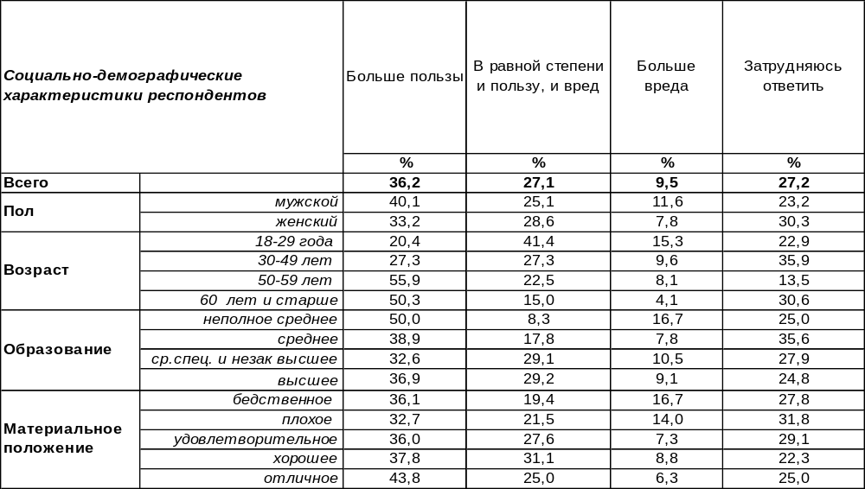
(Примечание: распределение ответов респондентов по строке составляет 100%)
В суждениях воронежцев преобладает мнение, что Ю.В.Андропов принес нашей стране (36%) больше пользы, чем вреда (10%). О пользе чаще говорили пожилые люди (50%), чем молодые (20%). Мнение остальных респондентов раскололось на две половины: либо люди считают, что польза от правления Юрия Владимировича уравновешивает нанесенный им вред (27%), либо затрудняются ответить на этот вопрос (27%), видимо, из-за незначительного срока правления этого политического лидера.
Сопоставим оценки деятельности Юрия Андропова сегодня и пять лет назад [Бюллетень 2011-10].

Как Вы считаете, Ю.В.Андропов принес нашей стране в целом больше пользы или больше вреда?

Несмотря на то, что Юрий Владимирович уже ничего не может изменить или поправить в своей деятельности, оценки этой деятельности продолжают меняться. За пять последних лет повысилось с 26% до 36% число людей, которые считают, что Андропов принес нашей стране больше пользы, чем вреда.
ИНСТИТУТ ОБЩЕСТВЕННОГО МНЕНИЯ «квалитас». Тел.: (473) 251-90-75, 251-20-75
Опрос проведён ИОМ "Квалитас" 10 – 14 декабря 2016 года методом телефонного интервью.
Выборка репрезентативна для населения г. Воронежа старше 18 лет по полу и возрасту.
Опрошено 606 человек.

КАК ВАМ КАЖЕТСЯ, СЕГОДНЯ ДЕЯТЕЛЬНОСТЬ Ю.В. Андропова ЧАЩЕ ПРИУКРАШИВАЮТ, ОЧЕРНЯЮТ ИЛИ ОЦЕНИВАЮТ ОБЪЕКТИВНО?
Таблица 7
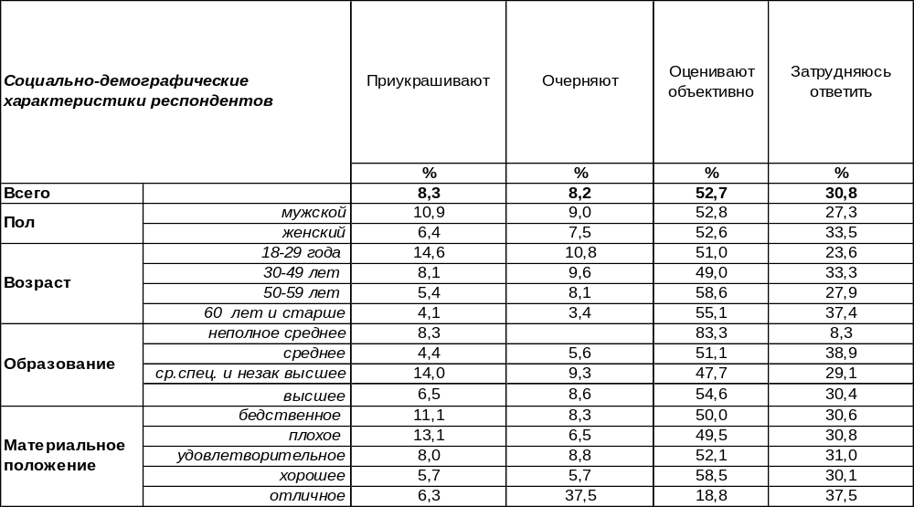
(Примечание: распределение ответов респондентов по строке составляет 100%)
По мнению большинства воронежцев (53%), деятельность Ю.В.Андропова сегодня оценивается объективно. Около трети горожан затрудняются с ответом на этот вопрос (31%) – уж слишком быстро промелькнула в истории нашей страны эта явно незаурядная личность. А мнение остальных жителей города разделилось поровну: 8% опрошенных считают, что Юрия Владимировича сегодня очерняют, а другие 8% респондентов уверены, что приукрашивают.
Этот же вопрос мы задавали воронежцам пять лет назад [Бюллетень 2011-10].

Как Вам кажется, сегодня деятельность Ю.В.Андропова чаще приукрашивают, очерняют или оценивают объективно?

Последние пять лет не прояснили ситуацию с оценкой деятельности Юрия Андропова, а, напротив, несколько затуманили. По крайней мере, люди чаще затрудняются ответить на этот вопрос сегодня (31%), чем в 2011 году (25%). Соотношение остальных показателей практически не изменилось: пять лет назад также преобладало мнение, что роль Ю.В.Андропова в истории нашей страны оценивается объективно (49%).
ИНСТИТУТ ОБЩЕСТВЕННОГО МНЕНИЯ «квалитас». Тел.: (473) 251-90-75, 251-20-75
Опрос проведён ИОМ "Квалитас" 10 – 14 декабря 2016 года методом телефонного интервью.
Выборка репрезентативна для населения г. Воронежа старше 18 лет по полу и возрасту.
Опрошено 606 человек.

А ЕСЛИ ГОВОРИТЬ О Ю.В. АндроповЕ КАК О ЧЕЛОВЕКЕ – КАК ВАМ КАЖЕТСЯ, ОН БЫЛ ХОРОШИМ ИЛИ ПЛОХИМ Человеком?
Таблица 8
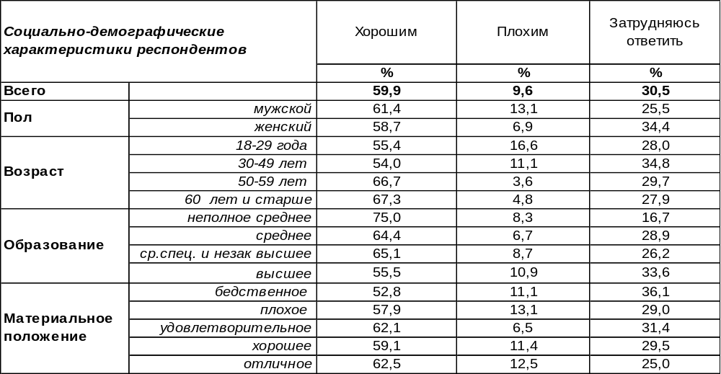
(Примечание: распределение ответов респондентов по строке составляет 100%)
За свой короткий срок правления нашей страной (15 месяцев) Ю.В.Андропов зарекомендовал себя как весьма жесткий руководитель. Выходец из структуры КГБ Юрий Владимирович продолжил борьбу с инакомыслящими в СССР и на главном посту страны: допускал применение против них карательной психиатрии, инициировал высылку деятелей искусства из СССР и лишение их советского гражданства. Под его патронажем начались антикоррупционные уголовные дела, велась тотальная борьба за дисциплину рабочего времени. Горожане, идущие днем по улице, рисковали быть остановленными вопросом: «Почему Вы не на работе?». При отсутствии уважительных причин требовалось давать объяснения в письменном виде.
Но жесткость руководителя в России практически никогда не ставится ему в вину, напротив, рассматривается как заслуга. Большинство воронежцев (60%) полагают, что Юрий Владимирович был хорошим человеком. Правда, каждый десятый горожанин придерживается противоположного мнения (10%). А около трети опрошенных и вовсе не знают, что сказать по этому поводу (30%).

А если говорить о Ю.В.Андропове как о человеке – как Вам кажется, он был хорошим
или плохим человеком?

Пять лет назад [Бюллетень 2011-10] воронежцы чаще затруднялись ответить (51%) и, соответственно, реже считали Юрия Андропова хорошим человеком (36%).
ИНСТИТУТ ОБЩЕСТВЕННОГО МНЕНИЯ «квалитас». Тел.: (473) 251-90-75, 251-20-75
Опрос проведён ИОМ "Квалитас" 10 – 14 декабря 2016 года методом телефонного интервью.
Выборка репрезентативна для населения г. Воронежа старше 18 лет по полу и возрасту.
Опрошено 606 человек.

3 раздел: СПОРНЫЕ ПРОБЛЕМЫ ОБЩЕСТВА

В НАСТОЯЩЕЕ ВРЕМЯ ПО ДЕЙСТВУЮЩЕМУ ЗАКОНОДАТЕЛЬСТВУ ВСТУПЛЕНИЕ В БРАК РАЗРЕШЕНО С 18-ЛЕТНЕГО ВОЗРАСТА. КАК ВЫ ДУМАЕТЕ, СЛЕДУЕТ ИЛИ НЕ СЛЕДУЕТ СНИЗИТЬ ЭТОТ ВОЗРАСТНОЙ ЦЕНЗ?
Таблица 9
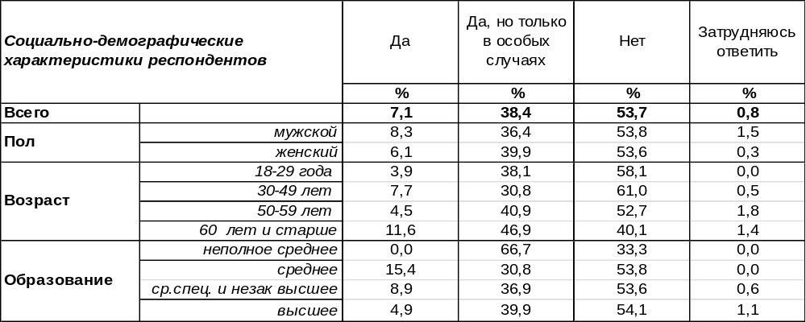
(Примечание: распределение ответов респондентов по строке составляет 100%)
Большинство воронежцев (54%) против снижения возрастного ценза вступления в брак. В первую очередь возражают те, кто имеет детей до 18 лет (62%). Аргументов можно привести множество: «ещё дети», не могут нести ответственность за семью, не способны содержать семью, будут «сидеть на родительской шее», необходимо продолжать учебу, строить карьеру и т.п.
Но 7% воронежцев поддерживают идею узаконенных ранних браков. Среди умудренных жизненным опытом пожилых людей это число возрастает до 12%. Половое созревание у подростков сегодня наступает довольно рано, а поток доступной информации и толерантный к беспорядочным половым связям общественный настрой не способствует целомудрию, поэтому к законному браку молодые люди приходят изрядно истрепавшись, не способными к единственной любви на всю жизнь. Не лучше ли сразу вступить в честный брак, чем менять партнеров, плодя болезни?!
И ещё 38% горожан согласны понизить брачный возрастной ценз, но только для исключительных случаев. Например, чтобы вместо раннего аборта родить ребенка, у которого будет полноценная семья. Но дело не только в этом. Россия – многонациональная держава, и в некоторых народностях вековыми традициями закреплены ранние браки. Поэтому, вступив в фактический брак, люди пребывают в незаконном сожительстве по российскому законодательству.
Сравним ответы на этот вопрос десять и пятнадцать лет назад [Бюллетени 2006-11 и 2001-10].

В настоящее время по действующему законодательству вступление в брак разрешено
с 18-летнего возраста. Как Вы думаете, следует ли снизить этот возрастной ценз?

Продолжает уменьшаться число сторонников снижения возраста вступления в брак (с 12% до 7%). В то же время растет количество сторонников узаконивания ранних браков в исключительных случаях (с 23% до 38%).
ИНСТИТУТ ОБЩЕСТВЕННОГО МНЕНИЯ «квалитас». Тел.: (473) 251-90-75, 251-20-75
Опрос проведён ИОМ "Квалитас" 10 – 14 декабря 2016 года методом телефонного интервью.
Выборка репрезентативна для населения г. Воронежа старше 18 лет по полу и возрасту.
Опрошено 606 человек.

КАК ВЫ СЧИТАЕТЕ, СЛЕДУЕТ ЛИ РАЗРЕШИТЬ В РОССИИ ОДНОПОЛЫЕ БРАКИ?
Таблица 10
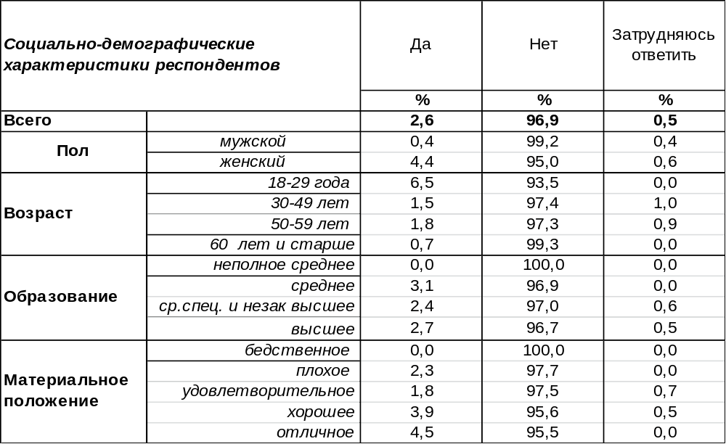
(Примечание: распределение ответов респондентов по строке составляет 100%)
Идея разрешить в России однополые браки вызывает в обществе на редкость единодушное отторжение (97%). Чем старше респонденты, тем более решительно они настроены против этого. Не лишне напомнить, что в советское время нестандартные взаимоотношения лиц одного пола рассматривались как преступление и были уголовно наказуемы.
Сегодня благосклонно относятся к однополым бракам в среднем по городу 3% респондентов, но это число возрастает среди молодежи до 7%, а среди самых богатых людей – до 6%. Очевидно, богатство располагает людей желать большей свободы во всех отношениях, в том числе и свободы нравов.
На этот же вопрос воронежцы отвечали и в прошлые годы. Как изменились их взгляды?

Следует ли разрешить в России однополые браки?

Следует отметить, что за последние годы общественное мнение стало более категорично отвергать возможность узаконивания однополых браков, возможно, пресытившись плодами сексуальной революции. За пятнадцать лет число противников подобных союзов выросло с 75% до 97%. И напротив, сократилось количество тех, кто толерантен к «шалостям» однополой любви настолько, что хотел бы утвердить её в рамках закона (с 15% до 3%). .
ИНСТИТУТ ОБЩЕСТВЕННОГО МНЕНИЯ «квалитас». Тел.: (473) 251-90-75, 251-20-75
Опрос проведён ИОМ "Квалитас" 10 – 14 декабря 2016 года методом телефонного интервью.
Выборка репрезентативна для населения г. Воронежа старше 18 лет по полу и возрасту.
Опрошено 606 человек.

4 раздел: У ПОРОГА – НОВЫЙ ГОД!

Сбылись ли Ваши желания, которые Вы загадывали в прошлую новогоднюю ночь?
Таблица 11
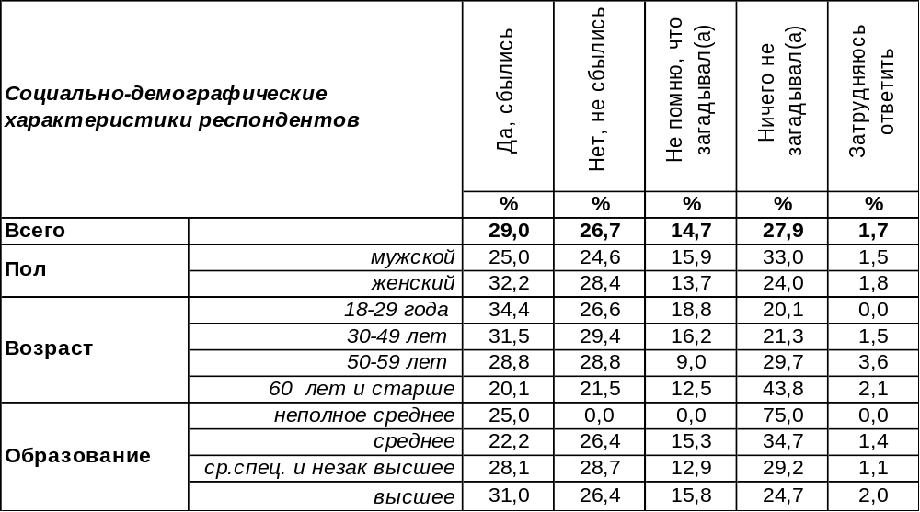
(Примечание: распределение ответов респондентов по строке составляет 100%)
Не случайно новогоднюю ночь называют волшебной. Почти 30% горожан признались, что у них исполнились желания, которые были загаданы в последние секунды уходящего года. Не сбылись они у 27% горожан. Правда, не все граждане ответственно отнеслись к этой традиции: 28% воронежцев не стали ничего загадывать, скорее всего, были заняты откупоркой шампанского… А 15% опрошенных и вовсе забыли, что загадывали… Видимо, откупорили не только шампанское…
Детская вера в новогоднее чудо – вот что побуждает даже взрослых людей загадывать желание под бой кремлевских курантов. Как-то мы поинтересовались у воронежцев: «Верите ли вы, что загаданное в новогоднюю ночь желание исполнится?» [Бюллетень 2002-12]. Тогда оказалось, что большинство горожан (56%) верят в то, что такое желание непременно исполнится. Не верили в это только 27% опрошенных (а 17% жителей города затруднились ответить). После этого нам стало любопытно, действительно ли сбываются у воронежцев новогодние желания? Уже дважды мы обращались к нашим землякам с этим вопросом [Бюллетень 2011-12].

Сбылись ли Ваши желания, которые Вы загадывали в прошлую новогоднюю ночь?

За последние пять лет на 11% уменьшилось число тех, кто желания не загадывают (с 39% до 28%), и почти на эту же величину возросло число исполненных желаний (с 20% до 29%)! Значит, люди не зря надеялись. Если крепко верить – чудо обязательно свершится.
ИНСТИТУТ ОБЩЕСТВЕННОГО МНЕНИЯ «квалитас». Тел.: (473) 251-90-75, 251-20-75
Опрос проведён ИОМ "Квалитас" 10 – 14 декабря 2016 года методом телефонного интервью.
Выборка репрезентативна для населения г. Воронежа старше 18 лет по полу и возрасту.
Опрошено 606 человек.

Отмечаете ли Вы праздник Рождества Христова?
Таблица 12
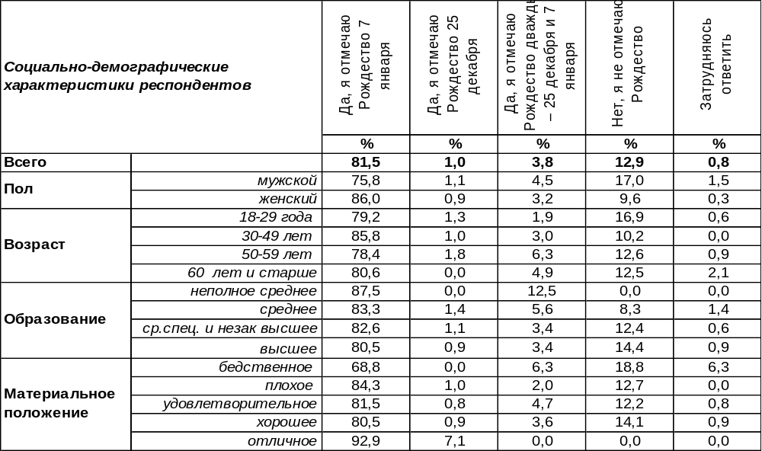
(Примечание: распределение ответов респондентов по строке составляет 100%)
Подавляющее большинство воронежцев (82%) отмечает Рождество Христово по православному обычаю 7 января, и только 1% горожан празднуют этот день вместе с католиками. Некоторые умудряются отметить его дважды: 7января и 25 декабря (4%). А что удивительного? Россияне, попавшие в переплет двойного календарного исчисления (Григорианский и Юлианский календари), уже традиционно отмечают Новый год дважды: 1 и 14 января. Некоторые решили пролонгировать эту традицию и на праздник Рождества – что ж, как говорится, был бы повод… Только 13% воронежцев игнорируют этот праздник (среди мужского населения это число вырастает до 17%, тогда как среди женщин – всего 9%).
Что изменилось в традициях празднования Рождества Христова за последние годы?
.
Отмечаете ли Вы праздник Рождества Христова?

По отношению к последнему замеру (десять лет назад) картина практически не изменилась. Чуть уменьшилось число людей, которые отмечают Рождество дважды (с 8% до 4%). Правда, такие изменения едва выходят за границы статистической погрешности измерения.
ИНСТИТУТ ОБЩЕСТВЕННОГО МНЕНИЯ «квалитас». Тел.: (473) 251-90-75, 251-20-75
Опрос проведён ИОМ "Квалитас" 10 – 14 декабря 2016 года методом телефонного интервью.
Выборка репрезентативна для населения г. Воронежа старше 18 лет по полу и возрасту.
Опрошено 606 человек.

Какой художественный фильм для Вас лично больше всего ассоциируется с Новым Годом?

2016 год
Этот вопрос был задан в открытой форме, то есть без подсказок вариантов ответа. Респонденты могли назвать любые фильмы, которые и вовсе не имеют никакого отношения к Новому году, но почему-то лично для человека ассоциируются с ним. Они так и поступили. Поэтому в список «новогодних» фильмов попали такие, какие к Новому году имеют либо весьма косвенное отношение, либо вообще никакого, разве что были показаны под Новый год.
Наиболее часто упоминаются фильм «Ирония судьбы, или С легким паром!» выпуска 1975 года, полюбившийся зрителям захватывающими приключениями героев в новогоднюю ночь. Прошло больше сорока лет со дня его выхода, но по-прежнему именно с ним у большинства респондентов ассоциируется встреча Нового года. За ним с большим отрывом следуют другие фильмы, в которых как-то обыгрывается новогодняя тема: «Елки», «Карнавальная ночь», «Один дома», «Чародеи». Здесь же рядом упоминаются добрые советские фильмы: «Иван Васильевич меняет профессию» (1973), «Операция “Ы” и другие приключения Шурика» (1965), которые даже с натяжкой нельзя назвать «новогодними» по содержанию. Но они так полюбились зрителю, что телевидение их демонстрирует под Новый год в качестве новогоднего подарка. Встречаются и детские новогодние фильмы, на которых выросло не одно поколение, например, Морозко (1964), гениальный мультфильм «Падал прошлогодний снег» (1983), который уже давно растащили на цитаты. Есть и сравнительно новые фильмы: «Караси» (2008), «Аватар» (2009), «Левиафан» (2015), которые по каким-то неведомым причинам для некоторых воронежцев связаны с новогодними праздниками. Люди помнят ещё цикл новогодних музыкальных телефильмов, объединенных общим названием «Старые песни о главном», который появился на Первом канале российского телевидения в 90-е годы. Кроме того, воронежцы называли и современные сериалы: «Ментовские войны», «Реальная любовь», «Пять минут тишины» и др. Почему? Видимо, если фильм нравится – значит, создаёт новогоднее настроение.

- Ирония судьбы, или С лёгким паром! | 59%
- Ёлки | 7%
- Один дома | 6%
- Карнавальная ночь | 3%
- Иван Васильевич меняет профессию | 2%
- Чародеи | 2%
- Операция "Ы" и другие приключения Шурика | 2%
- Служебный роман | 1%
- Вечера на хуторе близ Диканьки | 0,8%
- Морозко | 0,8%
- Джентльмены удачи | 0,7%
- Кавказская пленница | 0,5%
- Карнавал | 0,3%
- Москва слезам не верит | 0,3%
- Плохой Санта | 0,3%
- Аватар | 0,2%
- Бриллиантовая рука | 0,2%
- Великолепный век | 0,2%
- Все будет хорошо | 0,2%
- Гардемарины, вперед! | 0,2%
- Гусарская баллада | 0,2%
- Дед Мороз | 0,2%
- Караси | 0,2%
- Левиафан | 0,2%
- Ментовские войны | 0,2%
- Падал прошлогодний снег (мультфильм) | 0,2%
- Новогодняя ночь | 0,2%
- Особенности национальной охоты | 0,2%
- Офицеры | 0,2%
- Охотники за приведениями | 0,2%
- Полярный экспресс | 0,2%
- Пять минут тишины | 0,2%
- Реальная любовь | 0,2%
- С Новым годом, мамы! | 0,2%
- Семьянин | 0,2%
- Собачье сердце | 0,2%
- Старые песни о главном | 0,2%
- Тайны следствия | 0,2%
- НЕТ ТАКИХ | 4,1%
- Затрудняюсь ответить | 6,9%

ИНСТИТУТ ОБЩЕСТВЕННОГО МНЕНИЯ «квалитас». Тел.: (473) 251-90-75, 251-20-75
Опрос проведён ИОМ "Квалитас" 10 – 14 декабря 2016 года методом телефонного интервью.
Выборка репрезентативна для населения г. Воронежа старше 18 лет по полу и возрасту.
Опрошено 606 человек.

Какой художественный фильм для Вас лично больше всего ассоциируется с Новым Годом?
Ниже представлены ответы горожан на этот вопрос десять и пятнадцать лет назад

2001 год | 2006 год
- Ирония судьбы, или С легким паром- 69%  - Карнавальная ночь - 13%  - Чародеи -1,3%  - Вечера на хуторе близ Диканьки - 0,6%  - Один дома - 0,5%  - Москва слезам не верит - 0,4%  - Бедная Саша - 0,3%  - Операция «С Новым годом» - 0,3%  - Джентльмены удачи - 0,3%  - Земля любви - 0,3%  - Весна на Заречной улице - 0,3%  - Иван Васильевич меняет профессию - 0,3%  - Старый Новый год - 0,2%  - Свадьба в Малиновке - 0,2%  - Белое солнце пустыни - 0,2%  - Обыкновенное чудо - 0,2%  - Самогонщики - 0,2%  - Офицеры - 0,2%  - Сибирский цирюльник - 0,2%  - Два бойца - 0,2%  - Иисус - 0,2%  - Золушка - 0,2%  - Приключения Маши и Вити - 0,2%  - Убойная сила - 0,2%  - Семья напрокат - 0,2%  - Сирота Казанская - 0,2%  - Старые фильмы – 0,2%  - Советское кино – 0,2%  - Нет таких фильмов – 0,2%  - Затрудняюсь ответить – 11% | 1. Ирония судьбы, или С легким паром - 68%  2. Карнавальная ночь - 10%  3. Джентльмены удачи - 1,8%  4. Операция "Ы" и другие приключения  Шурика - 1,3%  5. Морозко - 1%  6. Чародеи - 0,8%  7. Иван Васильевич меняет профессию - 0,8%  8. Особенности национальной охоты - 0,7%  9. Вечера на хуторе близ Диканьки - 0,7  10. Один дома - 0,5%  11. День сурка - 0,5%  12. Приключения Маши и Вити - 0,5%  13. Рождество - 0,2%  14. Девчата - 0,2  15. Буратино - 0,2  16. Гардемарины вперед - 0,2  17. 12 стульев - Золотой теленок - 0,2%  18. Гараж - 0,2%  19. Грозовые ворота - 0,2%  20. Ночные сумерки - 0,2%  21. 17 мгновений весны - 0,2%  22. Веселые ребята - 0,2%  23. Всегда говори всегда - 0,2%  24. 9 рота - 0,2%  25. Мультфильмы про белочек - 0,2%  26. Москва слезам не верит - 0,2%  27. Мастер и Маргарита - 0,2%  28. Бедная Саша - 0,2%  29. Белое солнце пустыни - 0,2%  30. Нет таких фильмов - 1,8%  31. Затрудняюсь ответить – 9%

Недосягаемым лидером «новогодних» фильмов на протяжении последних пятнадцати лет был и остается фильм Эльдара Рязанова «Ирония судьбы, или С легким паром!». Второе место в 2001 и в 2006 гг. занимала «Карнавальная ночь» того же режиссера. По-видимому, Эльдар Рязанов является самым «новогодним» режиссером. Правда, в 2016 году его знаменитую «Карнавальную ночь» со второго места вытесняли «Елки», которые ежегодно обновляют свой сюжет, претендуя на звание главного новогоднего фильма. Поэтому зрители ожидают новые «Елки» в качестве новогоднего сюрприза. Тем не менее старые добрые советские фильмы прочно закрепили за собой высокие места в нашем рейтинге и в сердцах зрителей.
ИНСТИТУТ ОБЩЕСТВЕННОГО МНЕНИЯ «квалитас». Тел.: (473) 251-90-75, 251-20-75
Опрос проведён ИОМ "Квалитас" 10 – 14 декабря 2016 года методом телефонного интервью.
Выборка репрезентативна для населения г. Воронежа старше 18 лет по полу и возрасту.
Опрошено 606 человек.

Какое блюдо является для Вас самым «новогодним»?
Этот вопрос носил открытую форму, то есть без подсказок вариантов ответа, и респонденты могли назвать любое блюдо, которое они считают «самым новогодним».

2016 год
Как видим, в зависимости от достатка и привычек респонденты называли самые разнообразные блюда.
Но все-таки салат «оливье» является явным лидером среди новогодних блюд – его назвали почти половина опрошенных.
На втором месте – «селедка под шубой». Что в ней новогоднего? Пожалуй, шуба! Ведь Новый год, это крепкие морозы за окном, и шуба здесь вполне уместна. И потом это блюдо не предполагает сорванных с грядки овощей, хозяйка использует те продукты, которые были припасены на зиму: картошка, свекла, лук… И по бюджету – самый доступный салат для всех слоёв населения. По праздничному красивый… И вкусный!
Ведь гусь с яблоками, который на третьем месте по популярности, далеко не каждой семье по карману. Возможны варианты: утка с яблоками, индейка или попросту курица.
Можно отвлечься от птицы и сделать, к примеру, мясо по-французски (так называется мясо, запеченное под луком и сыром). Главное его достоинство – не отнимает много времени, что важно при многоплановых новогодних хлопотах.
Мандарины также издавна считаются новогодними фруктами. Созревая в южных странах, они попадают нам на стол как раз к новогодним праздникам. Запах елки и мандаринов – самый новогодний!
Холодец, винегрет – тоже вполне бюджетные зимние блюда, и воронежцы не забывают о них под Новый год.
Ведь красная икра и экзотические фрукты украсят столы немногих воронежцев – они не всем по карману.
Зато рыбные блюда в разных видах (запеченная рыба, рыба под маринадом, заливное из судака) имеют шанс появиться на новогоднем застолье у воронежцев.
Кто-то на Новый год разрежет соленый арбуз, кто-то полакомится самодельной колбаской, а у кого-то натюрморт будет незатейливым: огурчик, картошка, стаканчик самогона. Да, и ещё банка золотистых шпрот!
Приятного всем аппетита!!

- Салат "оливье" | 46%
- Селедка под шубой | 11%
- Гусь с яблоками | 6%
- Мандарины | 6%
- Мясо по-французски | 3%
- Торт | 3%
- Утка с яблоками | 2%
- Запеченная курочка | 1%
- Красная икра | 1%
- Холодец | 1%
- Экзотические фрукты | 0,8%
- Винегрет | 0,7%
- Окрошка | 0,7%
- Шампанское | 0,7%
- Запеченная рыба | 0,5%
- Манты | 0,5%
- Пельмени | 0,5%
- Шашлык | 0,5%
- Буженина | 0,3%
- Крабовый салат | 0,3%
- Рыба под маринадом | 0,3%
- Голубцы | 0,2%
- Заливное из судака | 0,2%
- Индейка | 0,2%
- Картофель по-домашнему | 0,2%
- Колбаса самодельная | 0,2%
- Мешочки с монеткой | 0,2%
- Огурчик, картошка, стаканчик самогона. | 0,2%
- Отбивные | 0,2%
- Греческий салат | 0,2%
- Плов | 0,2%
- Соленый арбуз | 0,2%
- Суши | 0,2%
- Долма с виноградными листьями | 0,2%
- Чахохбили | 0,2%
- Салат со снеговиками, украшенный по-новогоднему | 0,2%
- Шпроты | 0,2%
НЕТ ТАКОГО | 3,6%
Затрудняюсь ответить | 6,1%
ИНСТИТУТ ОБЩЕСТВЕННОГО МНЕНИЯ «квалитас». Тел.: (473) 251-90-75, 251-20-75
Опрос проведён ИОМ "Квалитас" 10 – 14 декабря 2016 года методом телефонного интервью.
Выборка репрезентативна для населения г. Воронежа старше 18 лет по полу и возрасту.
Опрошено 606 человек.

Какое блюдо является для Вас самым «новогодним»?
Мы имеем возможность сравнить сегодняшние ответы наших земляков с теми, что они давали 10 и 15 лет назад.
2001 год | 2006 год
- Торты – 14,3%  - Гусь с яблоками – 13,3%  - Салат «оливье» - 10,8%  - Запеченная или зажаренная курица или  индейка – 8,1%  - Мясо по-французски и др. мясо – 5,8%  - Селедка под шубой – 5,6%  - Утка, запеченная с яблоками – 2,9%  - Пельмени – 2,9%  - Холодец – 2,6%  - Картошка отварная – 1,8%  - Салаты – 1,6%  - Мандарины – 1,3%  - Салат из крабовых полочек – 1,3%  - Заливное – 1,1%  - Заливная рыба – 1%  - Жареный поросенок – 1%  - Грибы – 0,8%  - Окорочка – 0,8%  - Бутерброды с икрой – 0,6%  - Шашлык – 0,6%  - Картофель с мясом – 0,6%  - Котлеты – 0,6%  - Рыба в кляре – 0,5%  - Фруктовый салат с коньяком – 0,5%  - Петровский салат – 0,5%  - Кролик – 0,5% | 1. Оливье - 23,4%  2. Мясо по-французски и др. мясо - 9,5%  3. Салаты - 9,5%  4. Торты - 8,5%  5. Курица, индейка - 7,2%  6. Гусь с яблоками - 6,4%  7. Сельдь под шубой - 5,7%  8. Фрукты - 3,9%  9. Утка - 2,0%  10. Картошка-пюре - 1,8%  11. Холодец - 1,6%  12. Рыба - 1,5%  13. Выпечка - 1,5%  14. Кондитерские изделия - 1,3%  15. Шампанское, выпивка - 1,3%  16. Котлеты - 1,0%  17. Шашлык - 0,8%  18. Плов - 0,8%  19. Винегрет - 0,8%  20. Пельмени - 0,8%  21. Красная икра - 0,7%  22. То, что приготовит внучка, мама - 0,5%  23. Нет особых блюд - 0,5%.  24. Затрудняюсь ответить - 8,0%

Еще пятнадцать лет назад горожане часто увлекались выпечкой тортов на Новый год, правда, не забывали при этом о традиционном гусе с яблоками. Но уже десять лет назад салат «оливье» прочно закрепил за собой первое место среди новогодних блюд. Как видим из нынешнего опроса, он и сегодня безоговорочно на первом месте. Сегодня под Новый год торты тоже пекут, но они покинули первую пятерку блюд-лидеров.
К сожалению, у нас нет возможности привести весь список новогодних блюд. Но некоторые наименования удивляют. Ну, кто бы мог подумать, что для кого-то борщ является «самой новогодней» едой? И пятнадцать, и десять лет назад, как, впрочем, и сегодня, некоторые воронежцы будут рады побаловать себя, казалось бы, абсолютно летним блюдом – окрошкой. Наверное, это какая-то особая традиция, имеющая очень глубокий смысл, или просто тоска по солнечным дням.

ИНСТИТУТ ОБЩЕСТВЕННОГО МНЕНИЯ «квалитас». Тел.: (473) 251-90-75, 251-20-75
Опрос проведён ИОМ "Квалитас" 10 – 14 декабря 2016 года методом телефонного интервью.
Выборка репрезентативна для населения г. Воронежа старше 18 лет по полу и возрасту.
Опрошено 606 человек.

СОЦИАЛЬНО-ДЕМОГРАФИЧЕСКИЕ ХАРАКТЕРИСТИКИ РЕСПОНДЕНТОВ

Пол | %
мужской | 43,6
женский | 56,4

Возраст | %
18 – 29 лет | 25,4
30 – 49 лет | 32,5
50 – 59 лет | 18,3
60 лет и старше | 23,8

Образование | %
Неполное среднее | 1,3
Среднее | 11,9
Средне-специальное и незаконченное высшее | 29,4
Высшее | 57,4

Материальное положение | %
Бедственное / Денег не хватает даже на питание и квартплату/ | 2,6
Плохое /Денег хватает только на питание и квартплату/ | 16,8
Удовлетворительное /Кроме питания и квартплаты денег хватает на покупку недорогих вещей/ | 41,9
Хорошее /Могу покупать дорогие вещи, но далеко не всё по карману/ | 36,3
Отличное / Мы можем позволить себе достаточно дорогостоящие вещи – квартиру, дачу и др. / | 2,3

Семейное положение | %
Женат /замужем/ | 57,9
Не женаты, но живем вместе | 5,6
Холост /не замужем/ | 18,2
Разведен /разведена/ | 8,2
Вдовец /вдова/ | 10,1

Есть ли у Вас дети до 18 лет? | %
Да | 32,3
Нет | 67,7


С Новым Годом
и Рождеством!

